Didaktische Handreichung: Aufgabe Fehlende Zahlen
Merkmale der Teilaufgabe 1
Leitidee | Zahl (L1)
Allgemeine Kompetenz | Mit symbolischen/formalen/technischen Elementen umgehen (K5)
Anforderungsbereich | I
Kompetenzstufe | 1A
Merkmale der Teilaufgabe 2
Leitidee | Zahl (L1)
Allgemeine Kompetenz | Mit symbolischen/formalen/technischen Elementen umgehen (K5)
Anforderungsbereich | I
Kompetenzstufe | 1B

Aufgabenbezogener Kommentar
Diese Aufgabe gehört zur Leitidee Zahl (L1), da einfache Gleichungen mit ganzen Zahlen zu lösen sind.
Zum Lösen der Aufgabe sind grundlegende Rechenregeln und ggfs. Vorstellungen zu negativen Zahlen anzuwenden (K5). Bei beiden Teilaufgaben können auch Überlegungen am Zahlenstrahl oder die Einkleidung des Terms in eine Sachsituation helfen.
Da es sich bei beiden Teilaufgaben um Routineverfahren handelt, gehören sie dem Anforderungsbereich I an.
Folgende Schwierigkeiten und Fehler sind zu erwarten:
Zu Teilaufgaben 1, 2:
- Es kommt zu einem Vorzeichenfehler, oder es wird in Teilaufgabe 1 gedanklich die umgekehrte Gleichung + 4 = 9 bzw. in Teilaufgabe 2 die Gleichung - 17 = 4 gelöst (Fehllösung: 5 bzw. 21) (K5).
- Fehlerhafterweise wird der Term 9 + 4 bzw. 17 − 4 berechnet und ggfs. das Ergebnis
13 noch mit einem negativen Vorzeichen versehen (Fehllösungen: 13 bzw. −13) (K5).

Anregungen für den Unterricht
Bereitet die Bearbeitung der Aufgabe Schwierigkeiten, können die Schülerinnen und Schüler aufgefordert werden, die Aufgaben anhand eines Zahlenstrahls zu veranschaulichen und diesen zur Lösung zu nutzen. Eine geeignete Darstellung könnte dann folgendermaßen aussehen:

Zu Teilaufgabe 1:
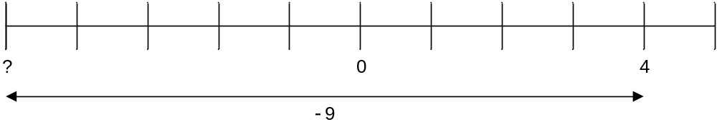
Zu Teilaufgabe 2:
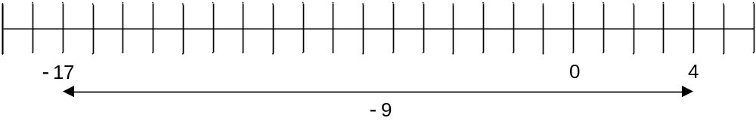
Alternativ kann die Aufgabe auch in einen Sachkontext übersetzt werden, wie z. B. in Guthaben und Schulden oder Temperaturen.
Die Fragen, die sich dann hinter den beiden Gleichungen verbergen, könnten folgendermaßen lauten:
1. Term: Zu welchem Kontostand müssten 9 € hinzugefügt werden, um ein Guthaben von 5 € zu erhalten?
Oder: Um wie viel Grad ist die Temperatur gestiegen, wenn das Thermometer statt
−9 °C nun +5 °C anzeigt?
2. Term: Ich hatte ein Guthaben von 4 €. Jetzt habe ich 4 € Schulden. Wie viel Geld habe ich ausgegeben?
Oder: Um wie viel Grad ist die Temperatur gesunken, wenn die Anzeige des Thermometers von +4 °C auf −17 °C zurückgegangen ist?
Soll die Arbeit in diesem Kontext fortgesetzt werden, bietet sich eine spielerische Herangehensweise an. Anregungen können mittlerweile verschiedenen Mathematikbüchern entnommen werden.

